Studentische Arbeiten und Forschung
Bachelorarbeiten  Folgende Themen für Bachelorarbeiten werden angeboten. | Masterarbeiten  Folgende Themen für Masterarbeiten werden angeboten.
  - Anwendung des GR4J Modells auf den Niemarker Landgraben
  - Hydrologie der Regenwasserversickerung im Hochschulstadtteil
  - Hydrologie des Elbe-Lübeck-Kanals - Grundwasser, Zuflüsse und Qualität
  - Grundwasserneubildung des Hochschulstadtteils aus Abflussmessungen
  - Hydrologische Modellierung mit Python-PRMS - Fallstudie Landgraben
  - Anwendung von KI-Methoden für die hydrologische Modellierung
  - Weiterentwicklung der Verweilzeitbestimmung von Grundwasser mit neuen Tracern
  - Modellierung der Grundwasserversalzung in Küstenaquiferen

Forschungsthemen
Experimentelle Hydrologie  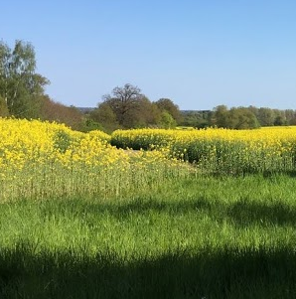  Monitoring von Niederschlag, Abfluss und Isotopen in Einzugsgebieten: Ziel ist es, in einer Reihe von kleineren Einzugsgebieten Abflusskomponenten Oberflächenabfluss und Grundwasserabfluss zu trennen. | NA-Modellierung  Auf der Basis dieser Messungen wird ein offenes, modulares NA-Modell für das norddeutsche Tiefland angepasst. Dafür werden verschiedene NA-Modelle verglichen. Insbesondere die Fluss-Grundwasser-Interaktion in Norddeutschland wird mit Isotopen untersucht. Einzugsgebiete für diese Messungen sind die Trave bis Lübeck und die westlichen Zuflüsse zur Wakenitz,
Grundwasser Lübeck  Regionale wasserwirtschaftliche Grundlagen, Grundwasserneubildung, Grundwassermodelle, Nitratbelastung und Verweilzeiten, vor allem in Süd-Ost-Schleswig-Holstein.  Fokus | Tracerhydrologie  Im Labor für Hydrologie und Wasserwirtschaft können Fluoreszenztracer und stabile Isotope des Wassers gemessen werden. Weiterentwicklung der Tracer-Hydrologie:  Themen
  - Gekoppelte Fluss-Grundwassermodelle
  - Einzugsgebiete in Küstennähe.
  - Indikatoren der Wasserverschmutzung
  - Methoden der Verweilzeitanalyse

